МИНИСТЕРСТВО НАУКИ И ВЫСШЕГО ОБРАЗОВАНИЯ РОССИЙСКОЙ ФЕДЕРАЦИИ

федеральное государственное автономное образовательное учреждение высшего образования

«САНКТ-ПЕТЕРБУРГСКИЙ ГОСУДАРСТВЕННЫЙ УНИВЕРСИТЕТ

АЭРОКОСМИЧЕСКОГО ПРИБО6РОСТРОЕНИЯ»

КАФЕДРА № 43

ОТЧЕТ   
ЗАЩИЩЕН С ОЦЕНКОЙ

ПРЕПОДАВАТЕЛЬ

|  |  |  |  |  |
| --- | --- | --- | --- | --- |
| Старший преподаватель |  |  |  | С.А. Рогачев |
| должность, уч. степень, звание |  | подпись, дата |  | инициалы, фамилия |

|  |
| --- |
| ОТЧЕТ О ЛАБОРАТОРНОЙ РАБОТЕ №4 |
| Основные понятия теории конечных автоматов |
| по курсу: Теория Вычислительных Процессов |
|  |
|  |

РАБОТУ ВЫПОЛНИЛ

|  |  |  |  |  |  |
| --- | --- | --- | --- | --- | --- |
| СТУДЕНТ ГР. № | 4134к |  |  |  | Д. В. Самарин |
|  |  |  | подпись, дата |  | инициалы, фамилия |

Санкт-Петербург 2024

**Цель работы:**

Построить конечный автомат Мили, который осуществляет проверку входного слова на допустимость в заданном регулярном выражении; Задать построенный КНА, тремя способами.

**Постановка задачи**

11) <<a><b>d>kc(b|d)x– регулярное выражение

### **Строим конечный автомат Мили:**

Чтобы построить конечный автомат Мили для проверки допустимости слов, соответствующих данному регулярному выражению, нужно:

1. Определить состояния:

**Состояния:**

* q0 — начальное состояние.
* q1 — после <a>.
* q2 — после <b>.
* q3 — после d.
* q4 — после k.
* q5 — после c.
* q6 — после b или d (последний символ перед x).
* q7 — принимающее состояние после символа x

1. Алфавит:

Входной алфавит: {a, b, d, k, c, x}.

Алфавит выходных символов: {0,1}

1. Функции переходов (δ) и выходов (λ):
   * Функция переходов **δ**: Она определяет, в какое состояние автомат перейдёт при поступлении определённого символа.
   * Функция выходов λ : Она определяет, какой выход будет сгенерирован при поступлении определённого символа в конкретном состоянии

**Конечный автомат заданный тремя способами**

Матричный

<<a><b>d>kc(b|d)x

|  |  |  |  |
| --- | --- | --- | --- |
| Состояние | Символ | Следующее состояние | Выход |
| q0 (k) | k | q4 | 0 |
| q0 (a) | <a> | q1 | 0 |
| q0 (b) | <b> | q2 | 0 |
| q0 (d) | <d> | q3 | 0 |
| q1(aa) | <a> | q1 | 0 |
| q1 (ad) | <d> | q3 | 0 |
| q1 (ab) | <b> | q2 | 0 |
| q1(ak) | k | q4 | 0 |
| q2(bb) | <b> | q2 | 0 |
| q2 (bd) | <d> | q3 | 0 |
| q2(aba) | <a> | q1 | 0 |
| q2(bk) | k | q4 | 0 |
| q3(dd) | <d> | q3 | 0 |
| q3 | k | q4 | 0 |
| q4 | c | q5 | 0 |
| q5 | d | q6 | 0 |
| q5 | b | q7 | 0 |
| q6 | x | q8 | 1 |

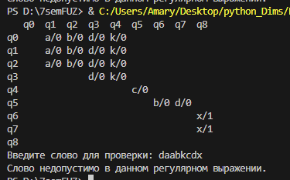

Граф переходов

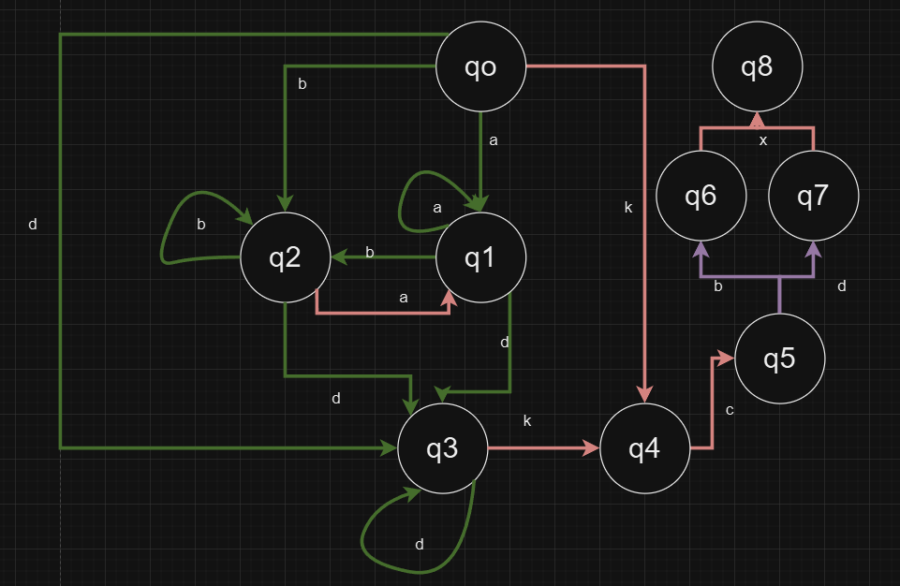

11) <<a><b>d>kc(b|d)x– регулярное выражение

Автоматная таблица

<<a><b>d>kc(b|d)x

|  |  |  |  |  |  |  |  |  |  |
| --- | --- | --- | --- | --- | --- | --- | --- | --- | --- |
| Состояние | Вход <a> | Вход  <b> | Вход  <d> | Вход  k | Вход  c | Вход  d | Вход  b | Вход  x | Выход |
| q0 | q1 | q2 | q3 | q4 |  |  |  |  | 0 |
| q1 | q1 | q2 | q3 | q4 |  |  |  |  | 0 |
| q2 |  |  | q3 | q4 |  |  |  |  | 0 |
| q3 |  |  | q3 | q4 |  |  |  |  | 0 |
| q4 |  |  |  |  | q5 |  |  |  | 0 |
| q5 |  |  |  |  |  | q6 | q7 |  | 0 |
| q6 |  |  |  |  |  |  |  | q8 | 1 |
| q7 |  |  |  |  |  |  |  |  | принято |

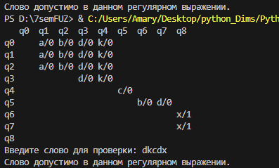

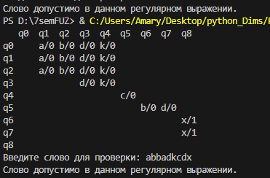

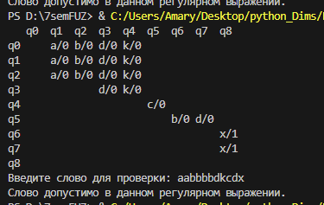

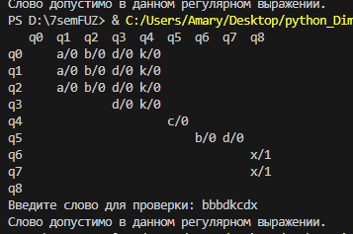

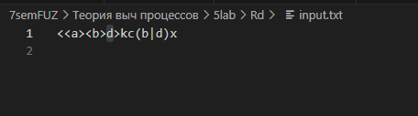

**Вывод**

Я задал конечный автомат который проверяет входное слово на допустимость в заданном регулярном выражении тремя способами